重大项目成果报送模板
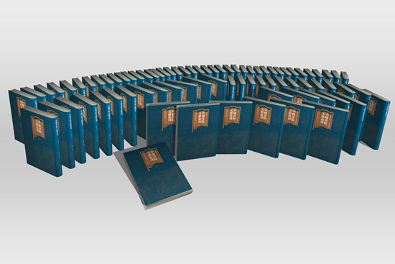
《中国书院文献丛刊》（以下简称《丛刊》）:系湖南大学岳麓书院邓洪波教授承担的重大项目“中国书院文献整理与研究”（批准号：15ZDB036）的阶段性成果。丛刊（第一辑）于2018年9月由国家图书馆出版社影印出版。本书所辑录、影印的书院专书文献125种，上起唐朝，下至民国，共计100册。凡辑录诸书，皆依照《四库全书》撰写提要，不仅著录书名、作者、版本、馆藏单位，还将文献对应的书院信息加以补充，以便于读者使用。同时，课题组根据文献实际情况加以考证，或解题、或辨证，旨在“辨章学术，考镜源流”式的学术提升。
《丛刊》收录情形，具体有如下几种：书院志是记述书院发展历史、教学活动、管理办法、书院所在地方文化传统等方面的专门志书，是了解不同时期书院历史最为基础、系统的文献，也是呈现士人思想、区域文化、地方社会十分重要的史料来源。此次出版的《丛刊》收录明清书院志文献13种，其中明代6种，如《道南书院录》《白鹿洞书院新志》《岳麓书院图志》等。清代书院志7种，如《天下书院总志》《嵩阳书院志》《蔚文书院全志》等。书院课艺为书院考课制度下官、师、生共同参与创造的学术成果，体现了书院官、师、生的知识、思想及学术旨趣，是反映清代理学、汉学、文学、西学、新学等传播及发展的重要文献。此次《丛刊》收录课艺总集达78种，其中清代道光间11种，咸丰间3种，同治间12种，光绪间43种，清代不确者8种，民国1种。这些课艺总集主要包涵八股试帖、经史杂作、诗词歌赋、西学新学四类课艺，其中以八股试帖类为大宗，总数达56种，占总数的七成。另有《关中书院课士诗》《关中书院课士赋》专收诗赋类作品。其余大抵成书于光绪间，所收录课艺包括经史杂作、诗词歌赋以及西学新学等。学规章程是书院为指导学生学习、锤炼学生品德、规范学生生活以及有效管理院中招生、考课、奖惩、延聘、收支等事务所制定的纲领和准则，是书院文献的核心材料之一。此次《丛刊》收录学规章程共13种，其中同治间1种，光绪间9种，宣统间1种，清代不确者2种。其中刻本10种，铅印本2种，稿钞本1种。涉及北京、上海、山东、河南、湖南、贵州等省市。如《续订上海龙门书院课程章程》《明道书院规约》《怀理书院章程》等。此外，《丛刊》收录的其他书院文献专书主要包括语录、同学录及文学、美术、史料整理类文献17种。其中最早的为明万历间（1种），最晚为民国（1种），其余皆成于清代。主要为木刻本，另有稿钞本3种，版画1种。语录类资料包括语录、讲义、讲语等，是反映书院教学活动的第一手资料，如《四川尊经书院讲义》等。同学录又称同舍录、题名记，是书院学生的花名册，有时亦会记载学生成绩、去向以及相关的管理制度等内容，如《经心书院题名记》《江南格致书院同学录》等。文学类资料是反映书院文学活动、师生日常生活及士人交往活动的重要参考资料，如《宋平子留别杭州求是书院诸生诗》等。美术类资料一般以版画的形式呈现，以书院图、山水图、形胜图、八景图最多，《莲池书院图咏》即是其中的典型代表。史料整理类文献包括对书院史事的考证及文书档案、回忆资料的整理等，已初具对书院历史的研究性质，如《明代书院讲学考》等。

